Эсседә зыян күрмәс өчен үзеңне ничек тотарга?

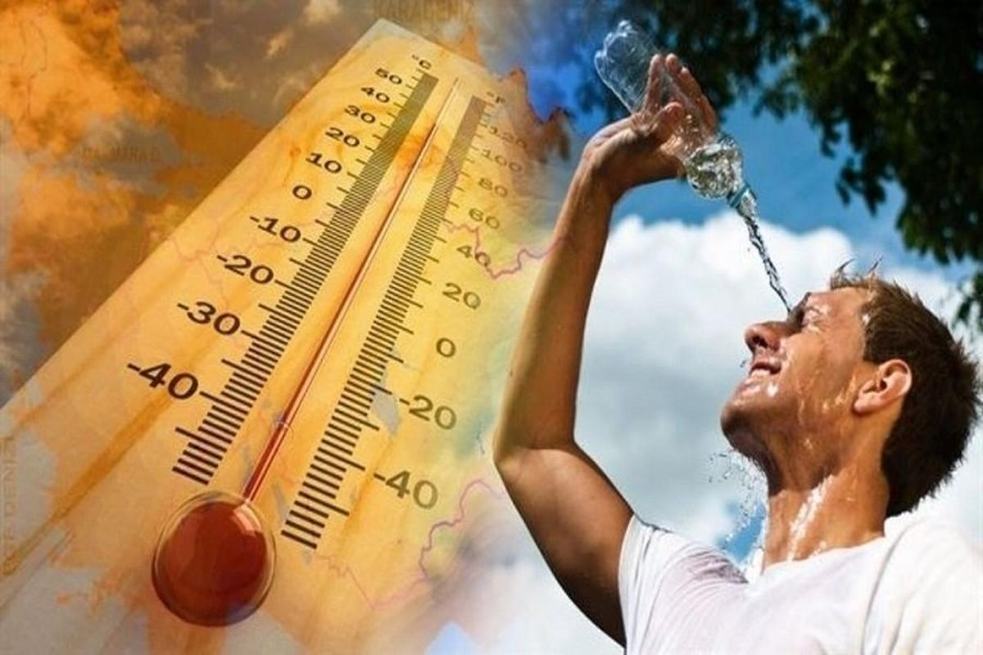
Соңгы көннәрдә һава температурасы бик нык күтәрелде. Көндез термометрлар хәтта 35 градус эсселек күрсәтә. Мондый кызу вакытта сәламәтлеккә зыян килмәсен өчен үзеңне ничек дөрес тотарга? Гомумпрактика табибы Радик Вәлиев киңәшләренә колак салыгыз: - Эссе көннәрдә мөмкин кадәр озаграк салкынча бинада торырга тырышыгыз. Кояшның туры нурларыннан качыгыз. Бу бигрәк тә көн уртасында мөһим. Әгәр урамда эшлисез икән, даими рәвештә тәнәфесләр ясагыз һәм җиләс урында 10-15 минут ял итеп алыгыз. - Физик активлыкны киметегез. Ачык һавадагы эшләрне эсселек кимегән вакытта – иртүк яисә кич башкарыгыз. - Кызу көннәрдә майлы һәм ачы (острый) ризыкларны кулланмасаң яхшы. Артык күп ашамаска тырышыгыз. Мәгълүм булганча, баллы газировка һәм соклар сусауны басмый, көчәйтә генә. Шуңа күрә эсседә газсыз гадәти су эчү әйбәтрәк. Сәламәт кешегә эссе көндә 2-2,5 литрга якын чиста су эчү җитә. - Җәйге эссе – тәмәке тартуны ташлау өчен бик кулай вакыт. Күп кеше үзендә тромблар барлыкка килү куркынычы булуын белми дә. Ә эсседә мондый хәвеф 20 процентка арта. Никотин исә бу куркынычны 100 процентка күтәрә. - Эсседә алкоголь куллану да куркыныч. Исерткеч таркалудан барлыкка килгән ацетальдегид дигән матдә йөрәк ритмы бозылуга китерә. Эсседә организмда су һәм тоз алмашыну да үзгәрә. Мондый шартларда спиртлы эчемлекләр куллану үлем белән төгәлләнергә дә мөмкин. - Йөрәк-кан тамырлары чирләре булган кешеләргә эсседә бигрәк тә сак булырга кирәк. Андыйларга көнгә ким дигәндә өч мәртәбә кан басымын һәм пульсны үлчәп тору, үзгәрешләр булган очракта кичекмәстән дәвалаучы табиб белән киңәшү зарур. Йөрәк авырулы кешеләр сыеклык куллануны да контрольдә тотсыннар иде. Көнгә ике литрдан артык су эчкән очракта бу аларның кан әйләнеше системасы өчен җитди нагрузка булырга мөмкин.
Үзегезгә игътибарлы булыгыз, сәламәтлегегезне саклагыз!
09.07.2020 ел

